**MODUL 5**

**OPERASI KONVOLUSI**

**I. TUJUAN**

* Siswa dapat memahami proses operasi konvolusi pada dua sinyal
* Siswa dapat membuat sebuah program operasi konvolusi dan mengetahui pengaruhnya pada suatu sinyal

**II. DASAR TEORI**

**2.1 Konvolusi dua Sinyal**

Konvolusi antara dua sinyal diskrit x[n] dan v[n] dapat dinyatakan sebagai :

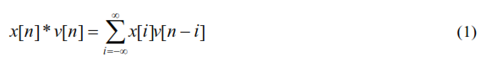

Bentuk penjumlahan yang ada di bagian kanan pada persamaan (1) disebut sebagai *convolution sum.* Jika x[n] dan v[n] memiliki nilai 0 untuk semua integer pada n<0, selanjutnya x[i]=0 untuk semua integer pada i<0 dan v[i-n]=0 untuk semua integer n – i < 0 (atau n<i). Sehingga jumlahan pada persamaan (1) akan menempati dari nilai i=0 sampai dengan i=n, dan operasi konvolusi selanjutnya dapat dituliskan sebagai:

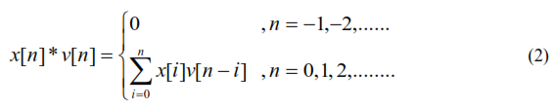

**2.2. Mekanisme Konvolusi**

Komputasi pada persamaan (1) dan (2) dapat diselesaikan dengan merubah *discrete time index* n sampai dengan i dalam sinyal x[n]dan v[n]. Sinyal yang dihasilkan x[i] dan v[i] selanjutnya menjadi sebuah fungsi *discrete-time index* i. Step berikutnya adalah menentukan v[n-i] dan kemudian membentuk Pencerminan terhadap sinyal v[i]. Lebih tepatnya v[-i] merupakan pencerminan dari v[i] yang diorientasikan pada sumbu vertical(axis), dan v[n-i] merupakan v[-i] yang digeser ke kanan dengan step n. Saat pertama kali *product* (hasil kali) x[i] v[n-i] terbentuk, nilai pada konvolusi x[n]*v[n] pada titik n dihitung dengan menjumlahkan nilai x[i] v[n-i] sesuai rentang i pada sederetan nilai integer tertentu.

Untuk lebih jelasnya permasalahan ini akan disajikan dengan suatu contoh penghitung konvolusi pada dua deret nilai integer berikut ini.

Sinyal pertama: x[i]= 1 2 3

Sinyal kedua: v[i]= 2 1 3

* Step pertama adalah pembalikan sinyal kedua, v[n] sehingga didapatkan kondisi seperti berikut:

Sinyal pertama: x[i] = 1 2 3

Sinyal kedua: v[-i] = 3 1 2

* Step kedua adalah pergeseran dan penjumlahan

Sinyal pertama: 1 2 3

Sinyal kedua: 3 1 2

------------------ x

product and sum: 0 0 2 0 0 = 2

* Step ketiga adalah pergeseran satu step dan penjumlahan

Sinyal pertama: 1 2 3

Sinyal kedua: 3 1 2

--------------------- x

product and sum: 0 1 4 0 = 5

* Step keempat adalah pergeseran satu step dan penjumlahan

Sinyal pertama: 1 2 3

Sinyal kedua: 3 1 2

------------------- x

product and sum: 3 2 6 = 11

* Step ke lima adalah pergeseran satu step dan penjumlahan

Sinyal pertama: 1 2 3

Sinyal kedua: 3 1 2

------------------- x

product and sum: 0 6 3 0 = 9

* Step keenam adalah pergeseran satu step dan penjumlahan

Sinyal pertama: 1 2 3

Sinyal kedua: 3 1 2

------------------- x

product and sum: 0 0 9 0 0 = 9

* Step ketujuh adalah pergeseran satu step dan penjumlahan

Sinyal pertama: 1 2 3

Sinyal kedua: 3 1 2

------------------- x

product and sum: 0 0 0 0 0 0 = 0

Dari hasil product and sum tersebut hasilnya dapat kita lihat dalam bentuk deret sebagai berikut: 2 5 11 9 9

Disini hasil penghitungan product and sum sebelum step pertama dan step ketujuh dan selanjutnya menunjukkan nilai 0, sehingga tidak ditampilkan. Secara grafis dapat dilihat seperti berikut ini:

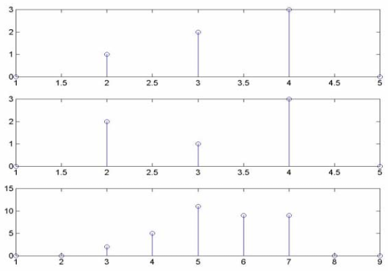

**Gambar 1**.Mekanisme konvolusi

Pada gambar 1 bagian atas, menunjukkan sinyal x[n], bagian kedua menunjukkan sinyal v[n], sedangkan bagian ketiga atau yang paling bawah merupakan hasil konvolusi.

**III. PERALATAN**

.

* PC yang dilengkapi dengan perangkat multimedia (sound card, Microphone, Speaker active, atau headset)
* Sistem Operasi Windows dan Perangkat Lunak Matlab yang dilengkapi dengan tool box DSP

**IV. LANGKAH PERCOBAAN**

**4.1. Konvolusi Dua Sinyal Discrete Unit Step**

Disini kita akan membangkitkan sebuah sinyal unit step diskrit yang memiliki nilai seperti berikut:



Dan melakukan operasi konvolusi yang secara matematis dapat dituliskan sebagai berikut:

x[n]*v[n]

Untuk itu langkah yang harus dilakukan adalah sebagai berikut:

1. Bangkitkan sinyal x[n] dengan mengetikkan perintah berikut:

L=input('Panjanggelombang(>=10) : ');

P=input('Lebarpulsa (lebihkecildari L): ');

for n=1:L

if n<=P

x(n)=1;

else

x(n)=0;

end

end

t=1:L;

subplot(3,1,1)

stem(t,x)

1. Jalankan program dan tetapkan nilai L=20 dan P=10.
2. Selanjutnya masukkan pembangkitan sekuen unit step kedua dengan secara menambahkan syntax berikut ini di bawah program anda pada langkah pertama:

for n=1:L

if n<=P

v(n)=1;

else

v(n)=0;

end

end

t=1:L;

subplot(3,1,2)

stem(t,v)

1. Coba jalankan program dan tambahkan perintah berikut:

subplot(3,1,3)

stem(conv(x,v))

1. Coba anda jalankan seperti pada langkah kedua, dan apakah hasilnya seperti ini?

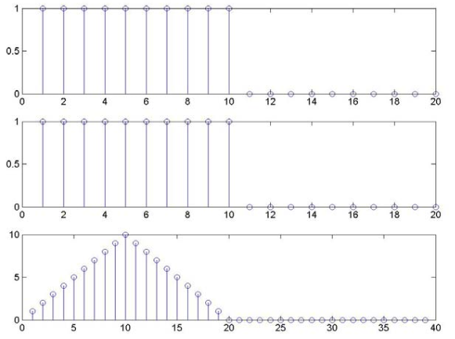

Gambar 2.Contoh hasil konvolusi

1. Ulangi langkah ke 5 dan rubahlah nilai untuk L=12, 15, dan 12. Sedangkan untuk P masukkan nilai 10, dan 12, apa yang terjadi?

L menunjukkan jumlah titik yang di sampling, sedangkan P menunjukkan nilai sampling yang akan bernilai 1 (high).

**4.2. Konvolusi Dua Sinyal Sinus**

Disini kita mencoba untuk membangkitkan dua sinyal sinus dan melakukan operasi konvolusi untuk keduanya. Langkah yang harus anda lakukan adalah sebagai berikut:

1. Buat program untuk membangkitkan dua gelombang sinus seperti berikut:

L=input('Banyaknyatitiksampel(>=20): ');

f1=input('Besarnyafrekuensi gel 1 adalah Hz: ');

f2=input('Besarnyafrekuensi gel 2 adalah Hz: ');

teta1=input('Besarnyafase gel 1(dalam radiant): ');

teta2=input('Besarnyafase gel 2(dalam radiant): ');

A1=input('Besarnyaamplitudo gel 1: ');

A2=input('Besarnyaamplitudo gel 2: ');

%Sinus pertama

t=1:L;

t=2*t/L;

y1=A1*sin(2*pi*f1*t + teta1*pi);

subplot(3,1,1)

stem(y1)

%SInuskedua

t=1:L;

t=2*t/L;

y2=A2*sin(2*pi*f2*t + teta2*pi);

subplot(3,1,2)

stem(y2)

1. Coba anda jalankan program anda dan isikan seperti berikut ini:

Banyaknya titik sampel(>=20): 20

Besarnyafrekuensi gel 1 adalah Hz: 1

Besarnyafrekuensi gel 2 adalah Hz: 0.5

Besarnyafase gel 1(dalam radiant): 0

Besarnyafase gel 2(dalam radiant): 0.5

Besarnyaamplitudo gel 1: 1

Besarnyaamplitudo gel 2: 1

Perhatikan tampilan yang dihasilkan. Apakah ada kesalahan pada program anda?

1. Lanjutkan dengan menambahkan program berikut ini pada bagian bawah program yang anda buat tadi.

subplot(3,1,3)

stem(conv(y1,y2))

1. Jalankan program anda, dan kembali lakukan pengisian seperti pada langkah ke 3. Lihat hasilnya apakah anda melihat tampilan seperti berikut?

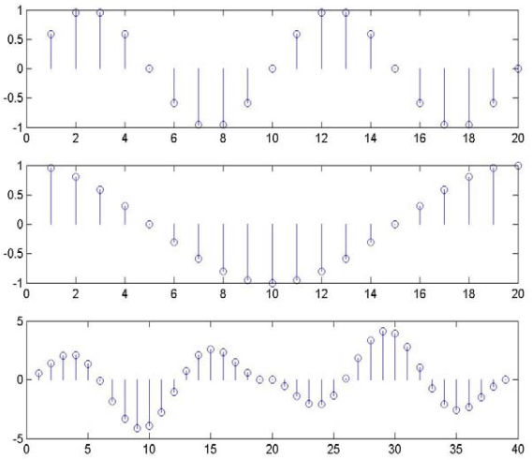

**Gambar 3.** Contoh hasil konvolusi dua sinyal sinus

1. Ulangi langkah ke 4, dengan menetapkan nilai sebagai berikut: L=50. w1=w2=2, teta1=1.5, teta2=0.5, dan A1=A2=1. Apa yang anda dapatkan? Apakah anda mendapatkan hasil yang berbeda dari program sebelumnya? Mengapa ?

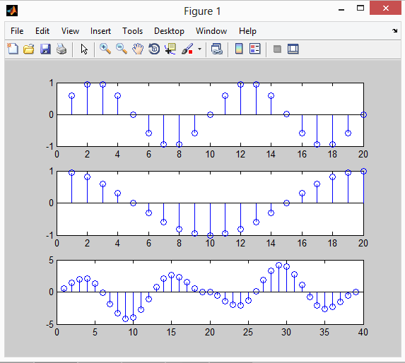

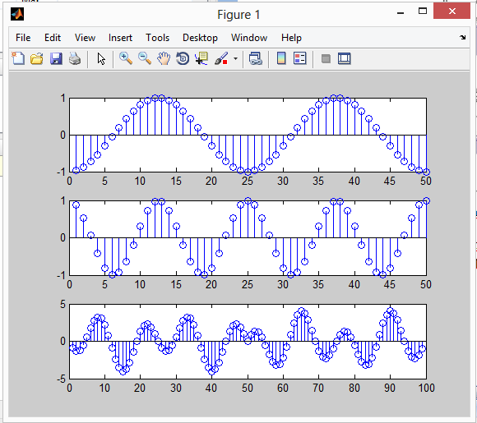

Panjang gelombangnya berbeda, fasenya pun berbeda, maka hasil konvolusi akan melakukan pencerminan lalu menkalikan sinyal-sinyal yang berhimpit, maka hasil konvolusipun pasti akan berbeda.

**4.3. Konvolusi Sinyal Bernoise dengan Raise Cosine**

Sekarang kita mulai mencoba untuk lebih jauh melihat implementasi dari sebuah operasi konvolusi. Untuk itu ikuti langkah-langkah berikut.

1. Bangkitkan sinyal raise cosine dan sinyal sinus dengan program berikut.

%File Name: conco_1.m

%convolusisinyal sinus bernoisedengan raise cosine;

n=-7.9:.5:8.1;

y=sin(4*pi*n/8)./(4*pi*n/8);

figure(1);

plot(y,'linewidth',2)

t=0.1:.1:8;

x=sin(2*pi*t/4);

figure(2);

plot(x,'linewidth',2)

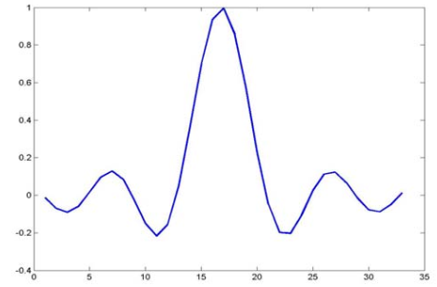

**Gambar 4**.Sinyal raise cosine

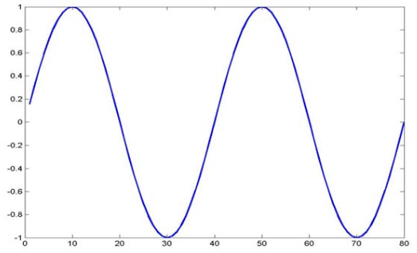

**Gambar 5**.Sinyal sinus asli

1. Tambahkan noise pada sinyal sinus.

t=0.1:.1:8;

x_n=sin(2*pi*t/4)+0.5*randn*sin(2*pi*10*t/4) + 0.2*randn*sin(2*pi*12*t/4);

figure(3);

plot(x_n,'linewidth',2)

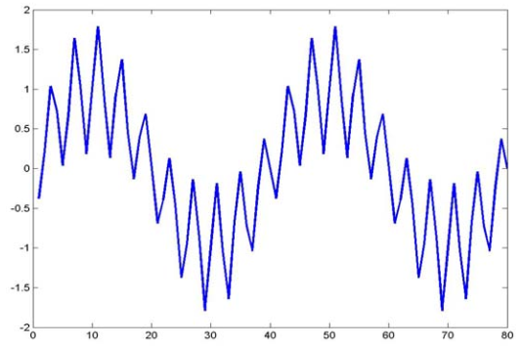

**Gambar 6.** Sinyal sinus bernoise

1. Lakukan konvolusi sinyal sinus bernoise dengan raise cosine, perhatikan apa yang terjadi?

xy=conv(x_n,y);

figure(4);

plot(xy,'linewidth',2)

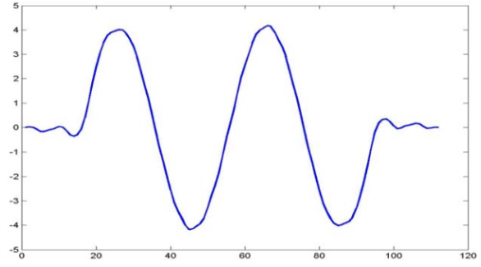

**Gambar 9**.Hasil konvolusi

1. Coba anda lakukan perubahan pada nilai sinyal raise cosine dengan mengurangi rentang nilai pada n, bias anda buat lebih pendek atau lebih panjang, dan ulangi lagi langkah 3,catat apa yang terjadi.

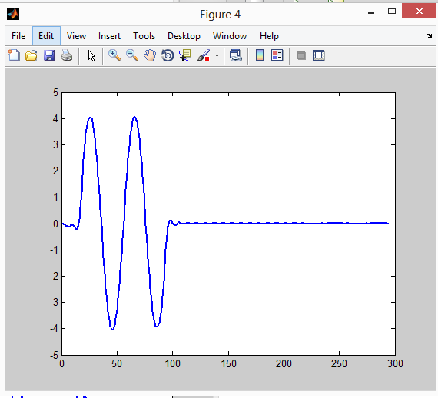

Jika range n diperpanjang maka hasilnya akan seperti gambar di atas, sinyal noise diperpanjang sesuai range yang diinputkan, maka untuk hasil konvolusinya sinyal akan terus digeser dan dikalikan sampai tidak ada lagi sinyal yang berhimpit.

**4.4. Konvolusi Pada Sinyal Audio**

Coba kita lihat bersama bagaimana pengaruh operasi konvolusi pada sinyal audio, dalam hal ini kita ulangi permainan seperti pada modul sebelumnya. Untuk itu ikuti langkah berikut.

1. Buat sebuah program baru

%convolusi_1.m

clear all;

[Y,Fs] = wavread('lagu_1_potong.wav');

Fs = 16000;%nilai default Fs=16000

%sound(Y,Fs)

Apa yang anda dapatkan?

1. Beritanda % pada sound(Y,Fs) untuk membuatnya tidak diekesekusi oleh Matlab, sehingga menjadi % sound(Y,Fs). Kemudian tambahkan perintah berikut.

nois = randn(length(Y),1);

Y_noise = Y + 0.08*nois;

sound(Y_noise,Fs)

Coba amati lagi apa yang terjadi?

Suara terdengar disertai noise yang membuat tidak terdengar jelas dan terganggu.

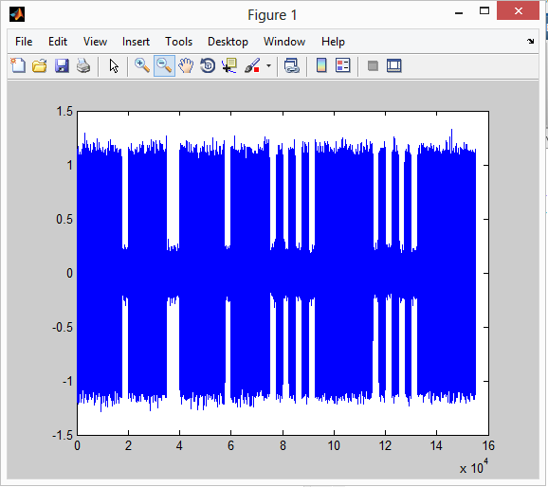

1. Buat perintah sound tidak aktif, kemudian bangkitkan sebuah sinyal yang bernilai 1 dengan cara seperti berikut.

satu = ones(4,1);

1. Lakukan operasi konvolusi dan dengarkan hasilnya pada speaker anda

Y_c = conv(satu,Y_noise);

sound(Y_c,Fs)

Suara terdengar lebih nyaring, karena terlihat amplitudonya diperkuat.

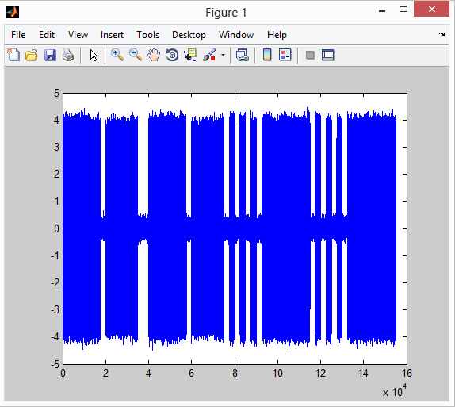

**V. ANALISA DATA**

Setelah anda melakukan praktikum dengan sukses, ada satu hal yang selalu anda harus lakukan, yaitu membuat dokumentasi dari pekerjaan anda. Untuk itu cobalah anda catat semua yang telah anda lakukan dan jawablah beberapa pertanyaan berikut ini

1. Bagaimana bentuk dasar dari sebuah operasi konvolusi ?
2. Apa pengaruh operasi konvolusi pada sinyal sinus bernoise ?
3. Dimana pemakaian operasi konvolusi pada system yang pengolah audio?
4. Konvolusi merupakan pencerminan sinyal, lalu pergeseran untuk mendapatkan sinyal yang berhimpit agar bias dikalikan, kemudian mengalikannya lalu menjumlahkanya.

x[n]*v[n]

1. Meredam noise dan membuatnya hanya berada pada awal dan akhir gelombang saja.
2. Sebagai penjernih suara (mengurangi noise), tanpa echo. Memperbaiki kualitas suara, memperkuat (memperkeras) ataupun memperhalusnya.